МІНІСТЕРСТВО ОСВІТИ І НАУКИ УКРАЇНИ
НАЦІОНАЛЬНИЙ УНІВЕРСИТЕТ
«ОДЕСЬКА ПОЛІТЕХНІКА»
КАФЕДРА ІНЖЕНЕРІЇ ПРОГРАМНОГО ЗАБЕЗПЕЧЕННЯ

Пояснювальна записка до курсової роботи
з дисципліни:
"Бази даних"

Виконав:
Студент групи АС-212
Юрченко В. О.
Перевірила:
Зіновата С.Л.

Одеса 2023

ЗМІСТ

ВСТУП 3
1 Аналіз предметної області 4
1.1 Опис вимог 4
1.2 Опис обʼєктів та їх атрибутів 6
2 Проектування бази даних 7
2.1 Обгрунтування первинних ключів 7
2.2 Концептуальна модель даних 9
2.3 Реляційна модель даних 10
3 Запити 11
3.1 Опис запитів 11
4 Користувачі системи 20
4.1 Опис груп користувачів 20
4.2 Засоби керування доступом 20
5 Інтерфейс інформаційної системи 21
5.1 Опис інтерфейсу 21
5.2 Контрольний приклад 28
Висновок 33
Код програми 34

ВСТУП
Завдання на виконання:
Варіант 22
Предметна область "Аварійна служба".
Обрані види діяльності: облік заявок на проведення робіт; облік витрачених матеріалів при ліквідації аварій;
Обрана мова програмування - Python.

1 Аналіз предметної області

1.1 Опис вимог
У табл. 1.1.1 представлено опис вимог до проектної системи.
Вид діяльності | Розширення за допомогою інформаційної системи
1. Моніторинг запасів матеріалів та фурнітури | Реєстрація запасів та їх автоматичний поповнення при досягненні певного рівня, аналіз витрат матеріалів та звітність про збитки, введення нових матеріалів до системи.
2. Планування та контроль виробництва | Розробка графіку виробництва, визначення пріоритетних завдань, контроль за виконанням завдань, створення звітів про продуктивність.
3. Контроль якості готової продукції | Відстеження якості продукції в процесі виробництва, аналіз відхилень від норм, створення звітів про якість продукції.
4. Онлайн-замовлення та підтримка клієнтів | Можливість приймання замовлень в режимі онлайн, автоматична обробка замовлень та їх розподіл на виробництво, створення звітів про продажі та попит на продукцію.
5. Облік фінансів та ведення бухгалтерського обліку | Реєстрація фінансових операцій, створення звітів про фінансовий стан, ведення бухгалтерського обліку відповідно до вимог законодавства.
Табл.1.1.1 - Опис вимог

6. Аналіз ефективності виробництва та продажів | Збір та аналіз статистичних даних про продажі та виробництво, створення звітів про ефективність виробництва, виявлення проблем та можливостей для удосконалення діяльності.
Табл.1.1.2 - Продовження до табл. 1.1.1 опису вимог

Технічні вимоги:
- Надійність та стійкість до вірусів та зломів системи;
- Забезпечення конфіденційності та захисту персональних даних клієнтів;
- Простота та зручність використання для працівників цеху;
- Швидкість та ефективність обробки та зберігання даних про запаси, виробництво, якість та фінанси;
- Відповідність вимогам інтерфейсу, зручність роботи з додатком на різних пристроях;
- Можливість встановлення на різних пристроях та операційних системах;
- Забезпечення можливості зберігання та аналізу даних для подальшого використання в процесі розвитку бізнесу.

1.2 Опис обʼєктів та їх атрибутів
Керівник : ID_керівника ,Посада , ПІБ,Телефон_керівника ;
Клієнт : ID_клієнта, ПІБ ,Адреса_клієнта, Телефон_клієнта;
Бригада : ID_бригади , Назва_бригади, Склад_бригади,
Телефон_бригади.
Заявка : ID_Заявки , Тип_аварії,Статус_заявки, Дата_час_надходження; Обʼєкт : ID_обʼєкта , Тип об'єкту (будинок, дорога, міст, тощо) , Адреса_обʼєкта;
Фінанси : ID_фінансів , Сума_фінансів, Дата_надходжень_фінансів;
Робота: ID_роботи, Опис_роботи , Тривалість_роботи,Статус_роботи,
Матеріал: ID_матеріала, Назва_матеріалу, Кількість_найменувань_матеріалів,Найменування_матеріалив;

2 Проектування бази даних

2.1 Обгрунтування первинних ключів
- Таблиця "Керівник":
  - ID_керівника: Цей ідентифікатор є унікальним для кожного керівника. Він дозволяє однозначно ідентифікувати кожного керівника в системі.
- Таблиця "Клієнт":
  - ID_клієнта: Цей ідентифікатор є унікальним для кожного клієнта. Він дозволяє однозначно ідентифікувати кожного клієнта в системі.
- Таблиця "Заявка":
  - ID_Заявки: Цей ідентифікатор є унікальним для кожної заявки. Він дозволяє однозначно ідентифікувати кожну заявку в системі.
- Таблиця "Об'єкт":
  - ID_об'єкта: Цей ідентифікатор є унікальним для кожного об'єкта. Він дозволяє однозначно ідентифікувати кожен об'єкт в системі.
- Таблиця "Фінанси":
  - ID_фінансів: Цей ідентифікатор є унікальним для кожного запису фінансів. Він дозволяє однозначно ідентифікувати кожен запис про фінанси в системі.
- Таблиця "Робота":
  - ID_роботи: Цей ідентифікатор є унікальним для кожної роботи. Він дозволяє однозначно ідентифікувати кожну роботу в системі.
- Таблиця "Матеріал":
  - ID_матеріала: Цей ідентифікатор є унікальним для кожного матеріалу. Він дозволяє однозначно ідентифікувати кожен матеріал в системі.
- Таблиця "Бригада":
  - ID_бригади: Цей ідентифікатор є унікальним для кожної бригади. Він дозволяє однозначно ідентифікувати кожну бригаду в системі.
Обрані первинні ключі відповідають вимозі унікальності ідентифікації кожного запису відповідної таблиці. Вони допоможуть у встановленні зв'язків між таблицями та забезпечать ефективну роботу з базою даних.

2.2 Концептуальна модель даних
Концептуальна модель даних є одним з ключових етапів процесу розробки інформаційної системи. Вона використовується для створення абстрактного опису даних, що представляють бізнес-аспекти домену проблеми. На основі набору функцій, які інформаційна система повинна виконувати, розробляється концептуальна модель даних, яка визначає сутності, відношення між ними та властивості цих сутностей.
Концептуальна модель даних є важливим інструментом при розробці інформаційних систем, оскільки вона допомагає зрозуміти бізнес-потреби, визначити структуру даних та полегшує спілкування між розробниками та стейкхолдерами. Вона є першим кроком у процесі проектування бази даних та створення функціональності інформаційної системи.
На рис. 2.2.1 представлено концептуальну модель даних.
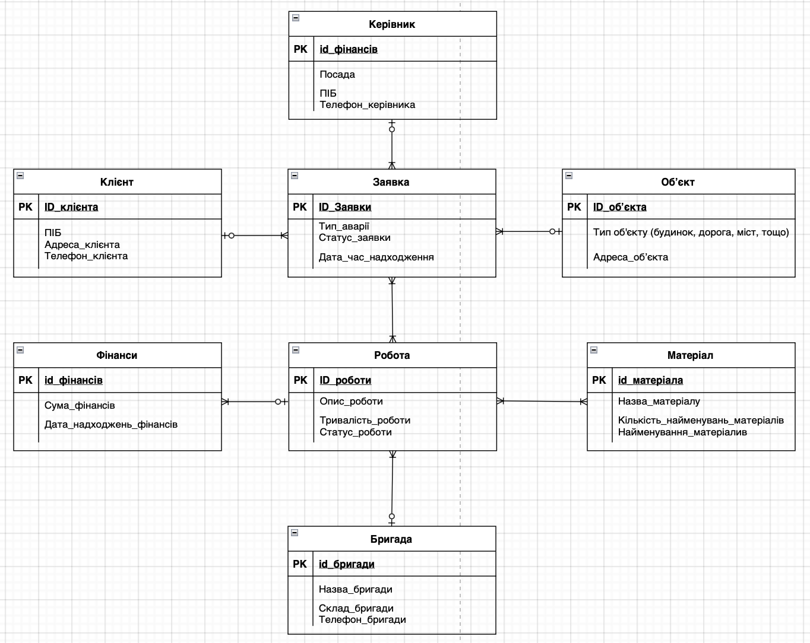
Рисунок 2.2.1 - Концептуальна модель даних

2.3 Реляційна модель даних
Після створення концептуальної моделі даних наступним кроком є розробка реляційної моделі даних. Реляційна модель даних використовується для фізичної реалізації бази даних на основі концептуальної моделі.
Реляційна модель даних визначає структуру даних у вигляді таблиць, які складаються з рядків і стовпців. Кожна таблиця представляє сутність з концептуальної моделі, а стовпці таблиці відповідають атрибутам цієї сутності. Зв'язки між сутностями в КМД втілюються у вигляді зовнішніх ключів у РМД, які використовуються для забезпечення цілісності даних та взаємозв'язків між таблицями.
На рис. 2.3.1 представлено реляційну модель даних
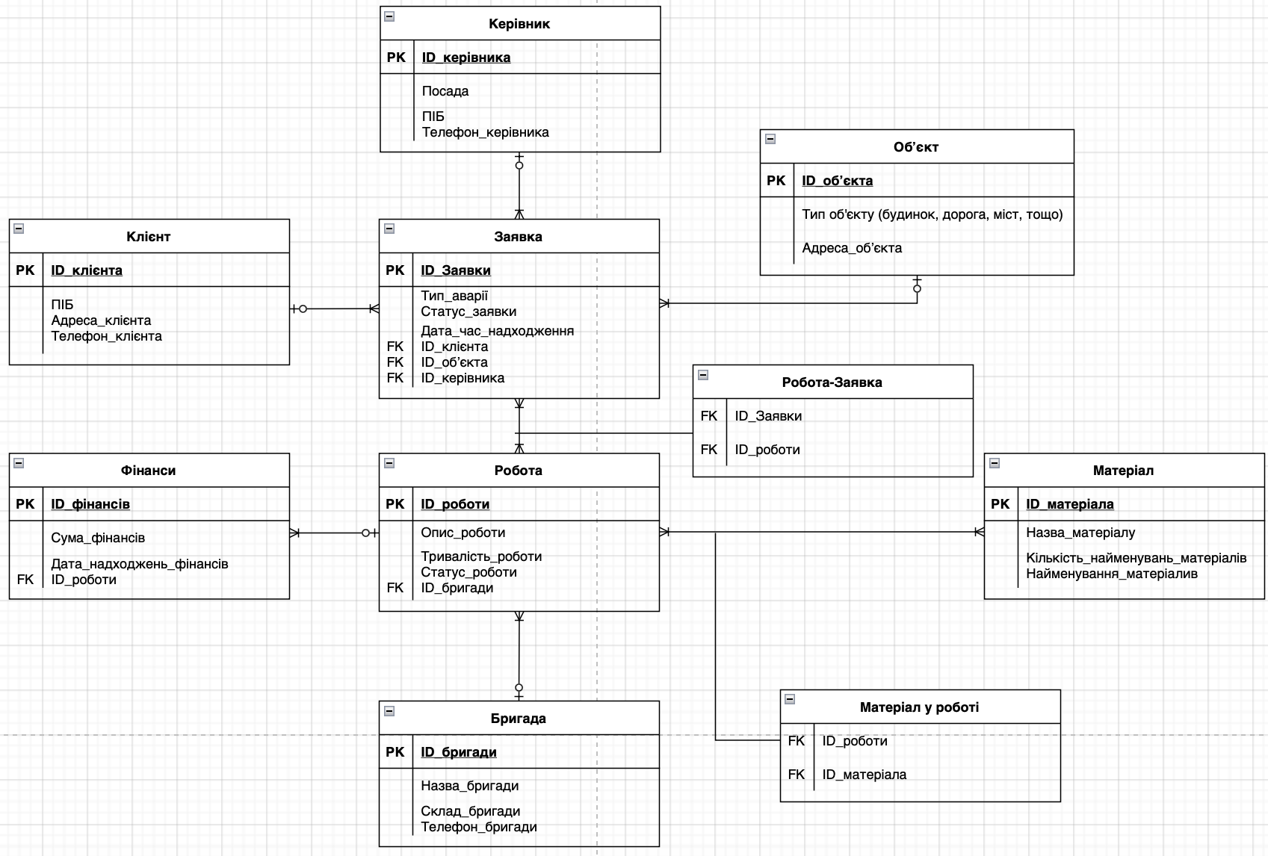
Рисунок 2.2 - Реляційна модель даних

3 Запити

3.1 Опис запитів
- Вибір з декількох таблиць із сортуванням:
Запит 1:
Які заявки були подані разом з інформацією про тип аварії, ПІБ клієнта та адресу об'єкта?
SELECT Request.Request_ID, Request.Accident_Type, Client.Full_Name, Object.Object_Address
FROM Request
JOIN Client ON Request.Client_ID = Client.Client_ID
JOIN Object ON Request.Object_ID = Object.Object_ID
ORDER BY Request.Request_ID;

Запит 2:
Які заявки були подані разом з інформацією про тип аварії, ПІБ клієнта та адресу об'єкта?
SELECT Request.Request_ID, Request.Accident_Type, Client.Full_Name, Object.Object_Address
FROM Request
JOIN Client ON Request.Client_ID = Client.Client_ID
JOIN Object ON Request.Object_ID = Object.Object_ID
ORDER BY Client.Full_Name DESC;

- Завдання умови відбору з використанням предиката LIKE:
Запит 1:
Які клієнти мають адресу, що містить слово 'Address 1'
SELECT Client.Full_Name, Client.Address
FROM Client
WHERE Client.Address LIKE '%Address 1%';

Запит 2:
Які об'єкти мають адресу, що містить слово 'дорога'
SELECT Object.Object_ID, Object.Object_Address
FROM Object
WHERE Object.Object_Address LIKE '%Road%';

- Завдання умови відбору з використанням предиката BETWEEN:
Запит 1:
Які заявки мають дату та час надходження в проміжку між 2023-05-01 і 2023-05-04?
SELECT Request.Request_ID, Request.Date_Time_Received
FROM Request
WHERE Request.Date_Time_Received BETWEEN '2023-05-01' AND '2023-05-04';

Запит 2:
Які фінанси мають дату надходжень в проміжку між 2023-05-01 і 2023-05-05?
SELECT Finance.Finance_ID, Finance.Amount
FROM Finance
WHERE Finance.Date_Received BETWEEN '2023-05-01' AND '2023-05-05';
- Агрегатна функція без угруповання:
Запит 1:
Скільки об'єктів є в базі даних?
SELECT COUNT(*) AS Object_Count
FROM Object;

Запит 2:
Яка найбільша сума фінансів?
SELECT MAX(Finance.Amount) AS Maximum_Amount
FROM Finance;

- Агрегатна функція з угрупованням:
Запит 1:
Скільки об'єктів кожного типу є в базі даних?
SELECT Object.Object_Type, COUNT(*) AS Object_Count
FROM Object
GROUP BY Object.Object_Type;

Запит 2:
Скільки заявок має кожен керівник?
SELECT Request.Manager_ID, COUNT(*) AS Request_Count
FROM Request
GROUP BY Request.Manager_ID;

- Використання предиката ALL або ANY:
Запит 1:
Які заявки мають тип аварії, який зустрічається серед заявок у статусі 'Status 3?
SELECT Request.Request_ID, Request.Accident_Type
FROM Request
WHERE Request.Accident_Type = ANY (SELECT Request.Accident_Type FROM Request WHERE Request.Request_Status = 'Status 3');

Запит 2:
Які заявки мають керівника, який зустрічається серед заявок у статусі 'Status 5'?
SELECT Request.Manager_ID, Request.Request_Status
FROM Request
WHERE Request.Manager_ID = ALL (SELECT Request.Manager_ID FROM Request WHERE Request.Request_Status = 'Status 5');

- Корельований підзапит:
Запит 1:
Які клієнти мають принаймні одну заявку в базі даних?
SELECT Client.Full_Name, Client.Address
FROM Client
WHERE EXISTS (SELECT * FROM Request WHERE Request.Client_ID = Client.Client_ID);

Запит 2:
Яка робота має ID, що зустрічається серед заявок у статусі 'Status 1'?
SELECT Job.Job_ID, Job.Job_Description
FROM Job
WHERE Job.Job_ID = ANY (SELECT Request.Request_ID FROM Request WHERE Request.Request_Status = 'Status 1');

- Запит на заперечення:
Запит 1 (з використанням LEFT JOIN):
Які заявки не мають відповідного запису в таблиці 'Job'?
SELECT Request.Request_ID, Request.Accident_Type
FROM Request
LEFT JOIN Job ON Request.Request_ID = Job.Job_ID
WHERE Job.Job_ID IS NULL;

Запит 2 (з використанням LEFT JOIN):
"Які заявки не мають відповідного запису в таблиці ʼЗаявкаʼ ?
SELECT Request.Request_ID, Request.Accident_Type, Request.Request_Status
FROM Request
LEFT JOIN Request ON Request.Request_ID = Заявка.Request_ID
WHERE Request.Request_ID IS NULL;

Запит 3 (з використанням LEFT JOIN):
Які менеджери не мають жодної заявки прив'язаної до них ?
SELECT Manager.Manager_ID, Manager.Position, Manager.Full_Name, Manager.Phone_Number
FROM Manager
LEFT JOIN Request ON Manager.Manager_ID = Request.Manager_ID
WHERE Request.Manager_ID IS NULL;

Запит 1 (з використанням IN):
Які клієнти не мають жодної заявки в базі даних?
SELECT Client.Client_ID, Client.Full_Name
FROM Client
WHERE Client.Client_ID NOT IN (SELECT Request.Client_ID FROM Request);

Запит 2 (з використанням IN):
Які заявки не мають жодного запису в тій же таблиці ʼRequestʼ?
SELECT Request.Request_ID, Request.Accident_Type, Request.Request_Status
FROM Request
WHERE Request.Request_ID NOT IN (SELECT Request.Request_ID FROM Request);

Запит 3 (з використанням IN):
Які менеджери не мають жодного запису в таблиці ʼЗаявкаʼ ?
SELECT Manager.Manager_ID, Manager.Position, Manager.Full_Name, Manager.Phone_Number
FROM Manager
WHERE Manager.Manager_ID NOT IN (SELECT Request.Manager_ID FROM Request);

Запит 1 (з використанням предиката EXISTS):
Які менеджери не мають жодного відповідного запису в таблиці ‘Заявка’ ?
SELECT Manager.Manager_ID, Manager.Position, Manager.Full_Name, Manager.Phone_Number
FROM Manager
WHERE NOT EXISTS (SELECT * FROM Request WHERE Manager.Manager_ID = Request.Manager_ID);

Запит 2 (з використанням предиката EXISTS):
Показати всі заявки , для яких не існує відповідного запису в таблиці ʼЗаявкаʼ з тим самим значенням Request_ID
SELECT Request.Request_ID, Request.Accident_Type, Request.Request_Status
FROM Request
WHERE NOT EXISTS (SELECT * FROM Request WHERE Заявка.Request_ID = Request.Request_ID);

Запит 3 (з використанням предиката EXISTS):
Які записи в таблиці Request не мають відповідних записів з тим самим Request_ID в цій же таблиці Request?
SELECT Request.Request_ID, Request.Accident_Type, Request.Request_Status
FROM Request
WHERE NOT EXISTS (SELECT * FROM Request WHERE Request.Request_ID = Request.Request_ID);

- Операція об'єднання UNION із включенням коментарю в кожен рядок:
Запит 1:
Які заявки зареєстровані клієнтами, а які заявки зареєстровані бригадами?
SELECT Request.Request_ID, Request.Accident_Type, 'This request is registered by a client' AS Comment
FROM Request
JOIN Client ON Request.Client_ID = Client.Client_ID
UNION
SELECT Request.Request_ID, Request.Accident_Type, 'This request is registered by a brigade' AS Comment
FROM Request
JOIN Brigade ON Request.Brigade_ID = Brigade.Brigade_ID;

Запит 2:
Яка заявка залишаеться у статусі ‘Status 4’
SELECT Request.Request_ID, Request.Accident_Type, 'Status 4' AS Comment
FROM Request
WHERE Request.Request_Status = 'Status 2';

- Відновлення даних, умова відбору формується з використанням підзапита з іншої таблиці:
Запит 1:
Які клієнти мають заявки з типом 'Status 2'
SELECT Client.Client_ID, Client.Full_Name
FROM Client
WHERE Client.Client_ID IN (SELECT Request.Client_ID FROM Request WHERE Request.Accident_Type = ‘Status 2’);

Запит 2:
Яка робота не має жодної завершеної заявки?
SELECT Job.Job_ID, Job.Job_Description
FROM Job
WHERE Job.Job_ID NOT IN (SELECT Request.Job_ID FROM Request WHERE Request.Request_Status = ‘Status 4’);

4 Користувачі системи

4.1 Опис груп користувачів
Згідно завдання було обрано наступні три групи користувачів:
Керівник (Manager), Клієнт (Client) та Бригада (Brigade). Керівник має доступ до всіх таблиць, має доступ до їх зміни, видаляти та додавати рядки. Перший аккаунт перший керівника (Manager1) має доступ до перегляду журналу. Клієнт має доступ до перегляду наступних таблиць: “Brigade Table” , “Request Table”, “Object Table”. Бригада має доступ до перегляду наступних таблиць: “Brigade Table”, “Request Table”, “Object Table”, “Job Table”, “Material Table”.

4.2 Засоби керування доступом
Керування доступом здійснюється через метод “login” класу “LoginWindow”. В цьому методі виконується запит до бази даних, щоб перевірити, чи існує користувач з введеними “нікнеймом” та “паролем” в таблицях “Client”, “Manager” або “Brigade”. Якщо користувач існує, відкривається відповідне головне вікно для цього типу користувача (ClientMainWindow, ManagerMainWindow або BrigadeMainWindow).

5 Інтерфейс інформаційної системи

5.1 Опис інтерфейсу
На рис. 5.1.1 представлено початкове вікно після запуску програми

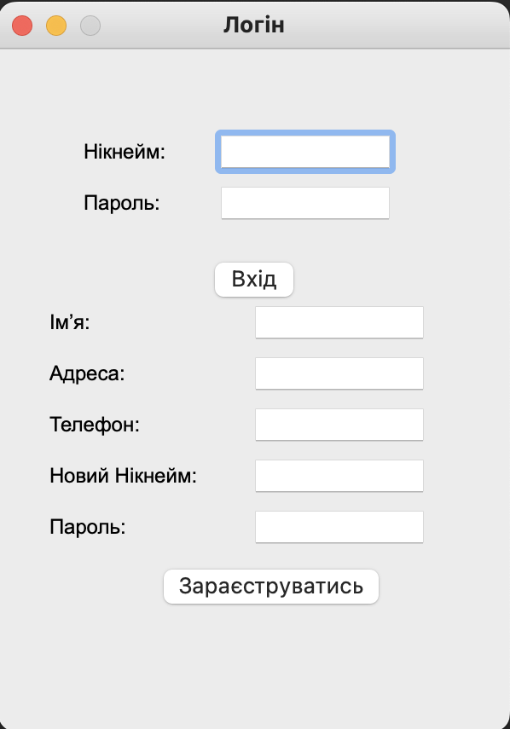
Рис. 5.1.1 - Вікно “Логін”

Після запуску програми відкривається вікно “Логін”, де користувачі можуть увійти до програми або зареєструватись. Після реєстрації інформація зберігається у таблиці бази даних “Client”
Після успішної авторизації відкривається вікно, відповідне для кожного типу користувачів.

На рис. 5.1.2 представлено вікно керівника після авторизації

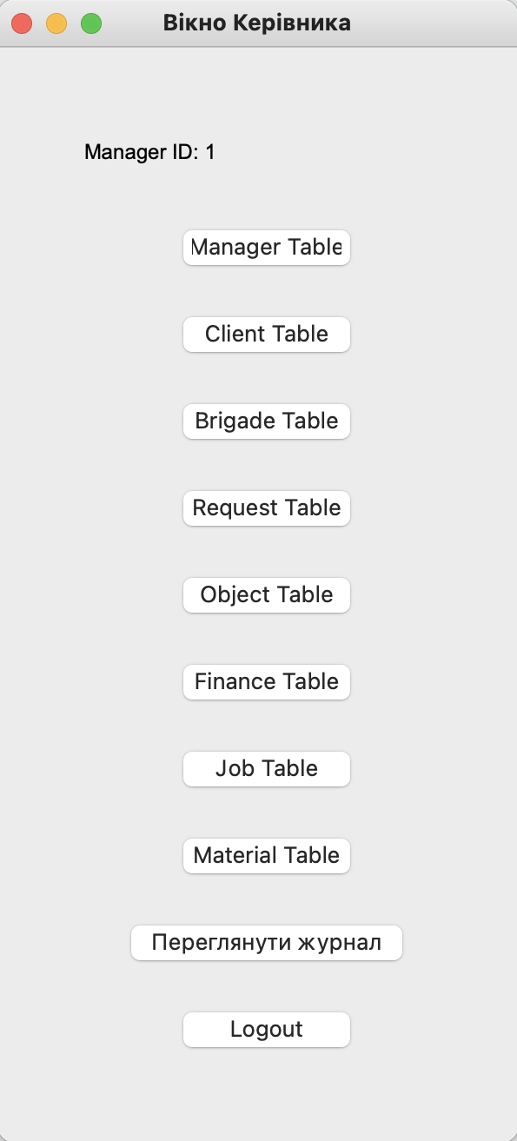
Рис. 5.1.2 - Вікно керівника
У цьому вікні керівник може виконувати роботу з таблицями, а саме :
переглядати , редагувати , додавати та видаляти рядки.
На рис. 5.1.3 представлено вікно керівника після натискання на кнопку для обраної таблиці
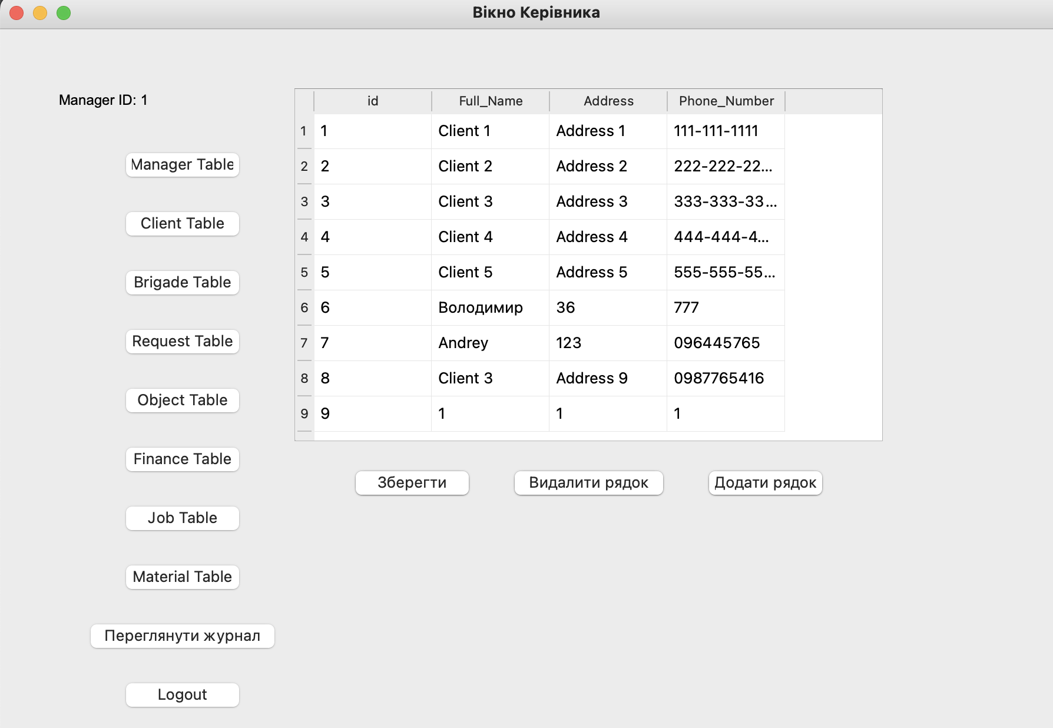
Рис 5.1.3 - Перегляд та редагування таблиць у вікні керівника

На рис. 5.1.4 представлено вікно клієнта після авторизації

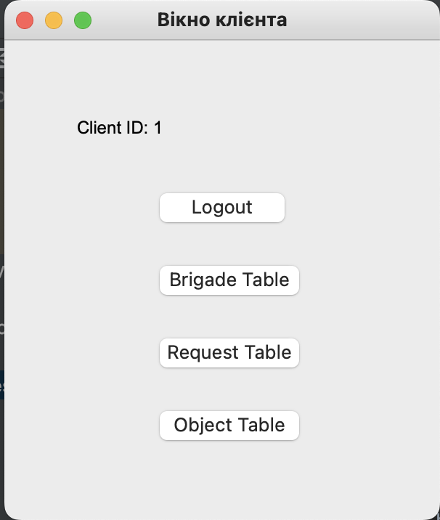
Рис. 5.1.4 - Вікно клієнта
У цьому вікні клієнт може переглядати таблиці.
На рис. 5.1.5 представлено вікно клієнта після натискання на кнопку для обраної таблиці
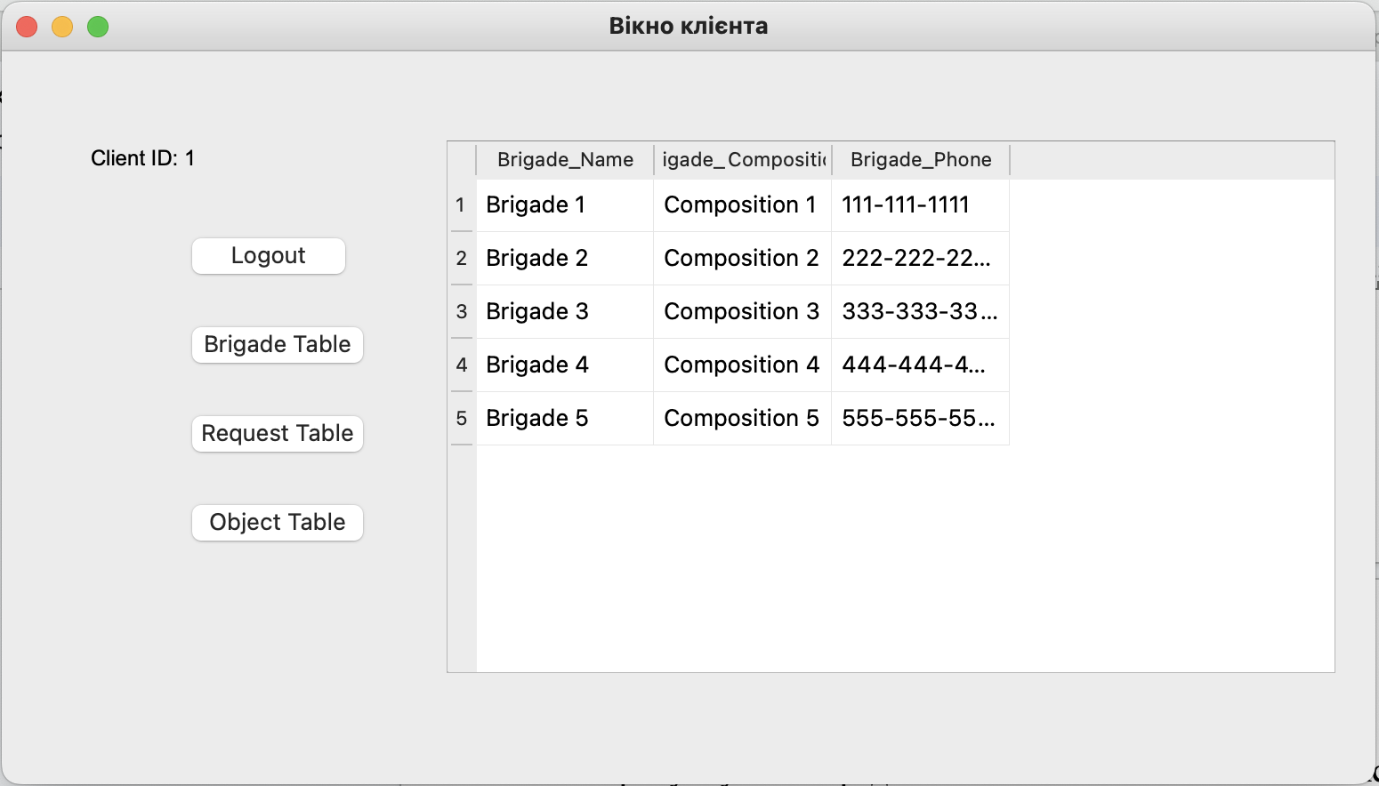
Рис. 5.1.5 - Перегляд таблиць у вікні клієнта
На рис. 5.1.6 представлено вікно бригади після авторизації
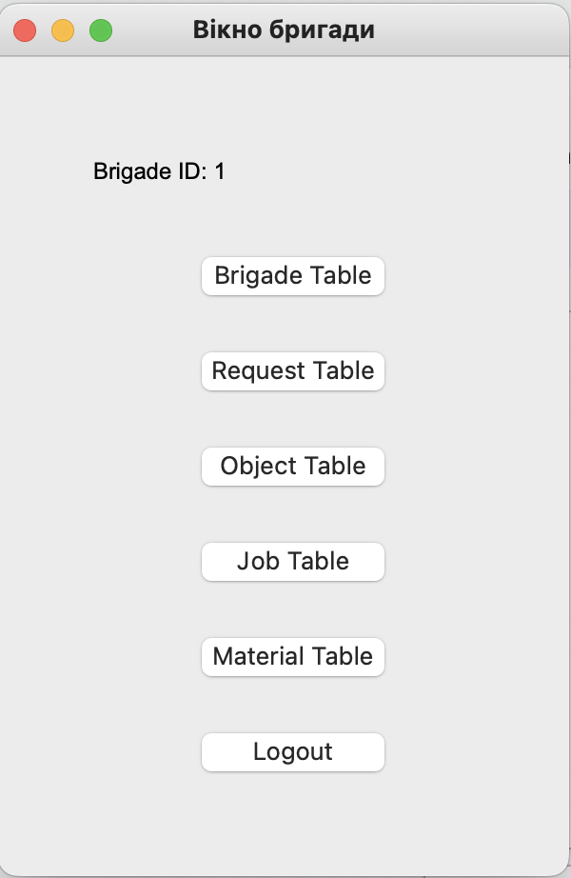
Рис. 5.1.6 - Вікно бригади після авторизації
У цьому вікні бригада може переглядати таблиці.

На рис. 5.1.7 представлено вікно бригади після натискання на кнопку для обраної таблиці

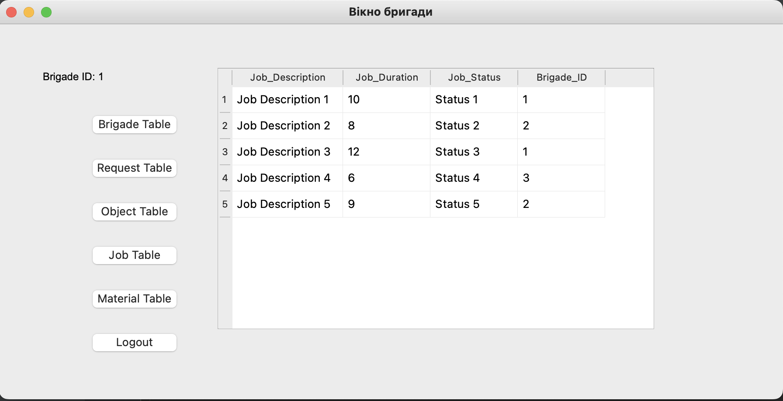
Рис. 5.1.7 - Перегляд таблиць у вікні бригади

5.2 Контрольний приклад

Розглянемо приклад зміни таблиці з вікна керівника (Manager1)

На рис. 5.2.1 - продемонстровано приклад таблиці “Client” до змін
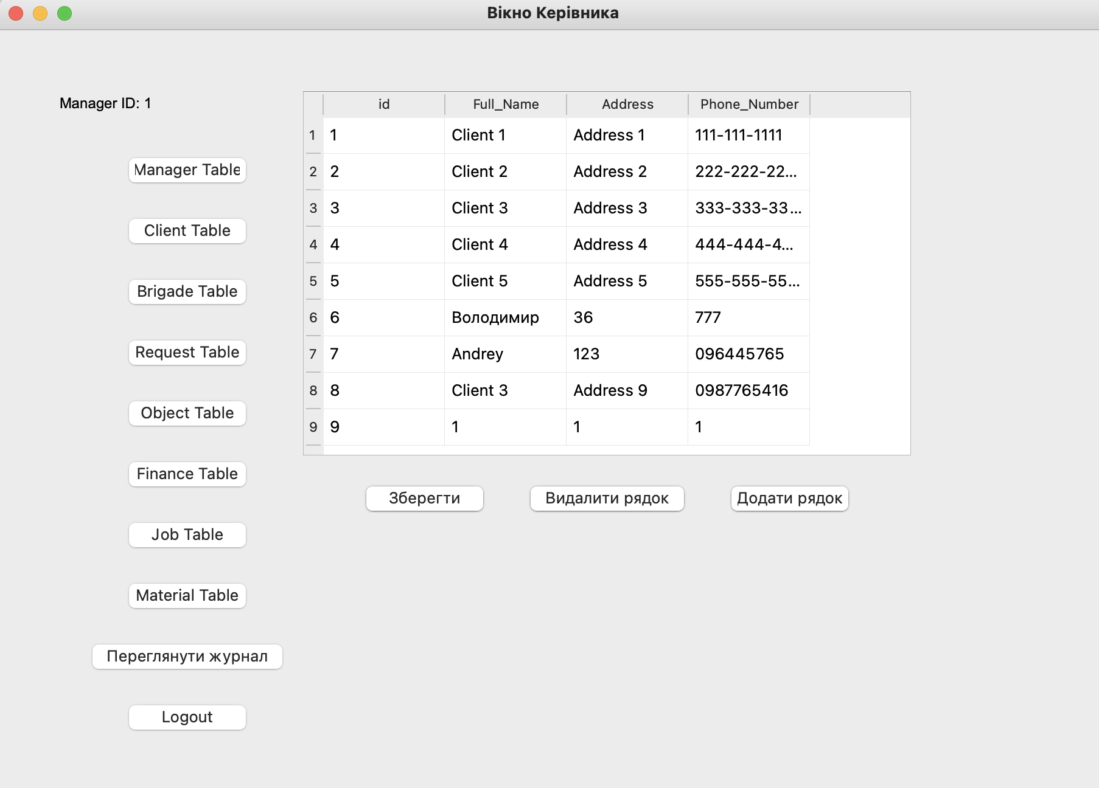
Рис. 5.2.1 - Таблиця “Client” до змін

На прикладі зміни значень у таблиці зробимо зміну номеру телефону у клієнта з “id” – 6.

Для початку треба у таблиці змінити значення та виділити ячейку, після чого натиснути на кнопку “Зберегти”
Після натискання на кнопку “Зберегти” значення змінюється у базі даних
На рис. 5.2.2 продемонстровано приклад таблиці “Client” після натискання на кнопку “Зберегти”
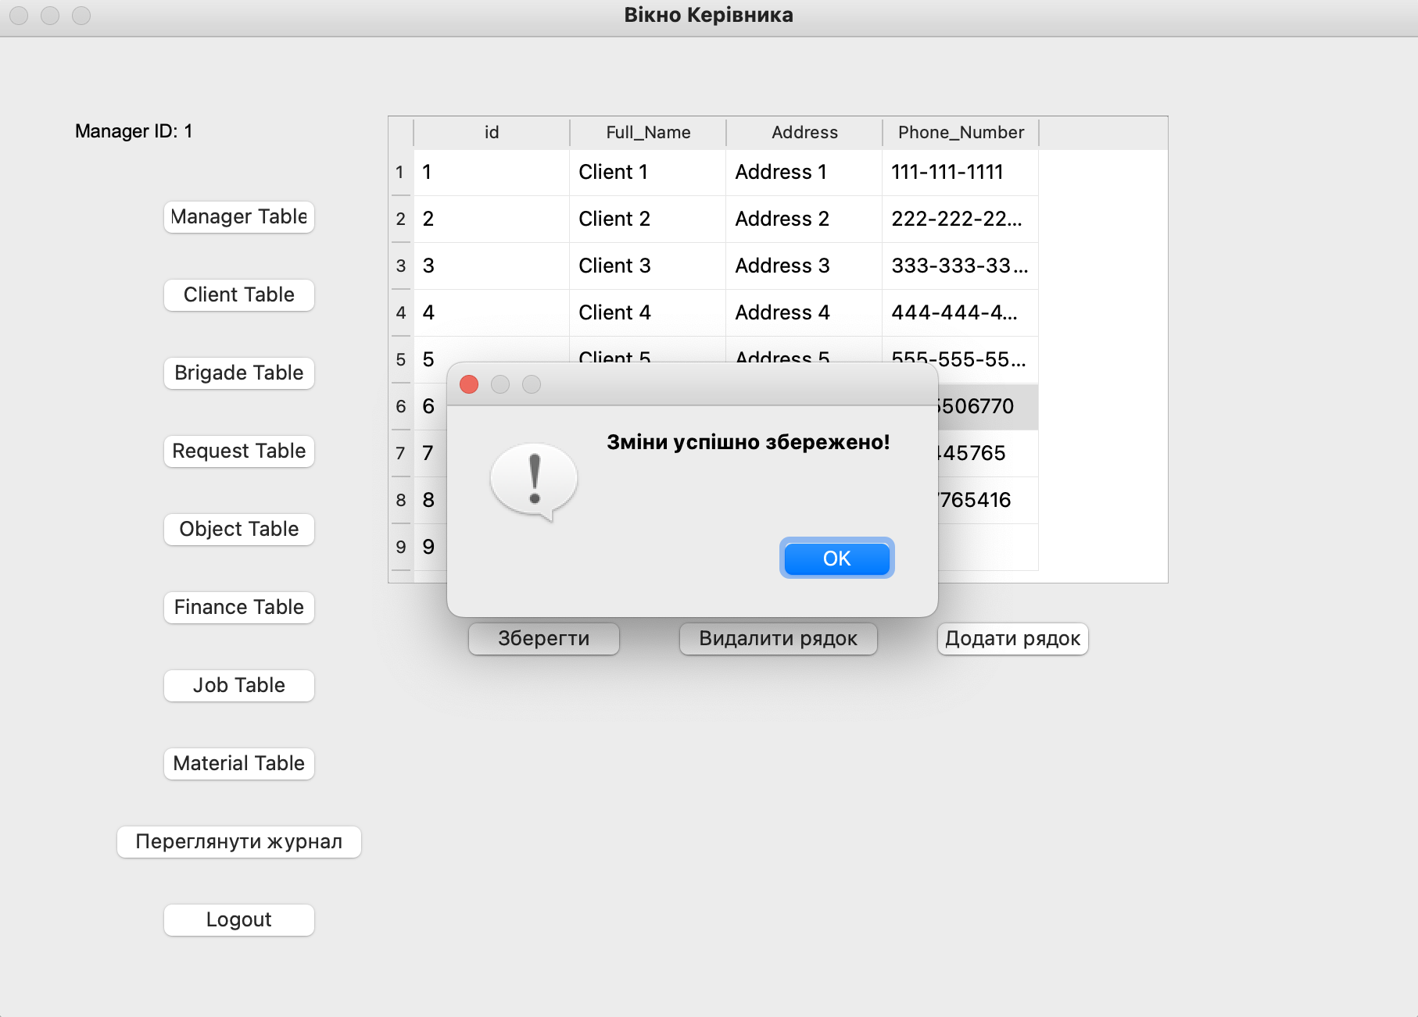
Рис. 5.2.2 - Таблиця “Client” після збереження

Розглянемо приклад видалення рядка таблиці з вікна керівника (Manager1)
Для початку треба у таблиці виділити рядок, після чого натиснути на кнопку “Видалити рядок”
На прикладі видалемо рядок з “id” – 9 у таблиці “Client”
Після натискання на кнопку значення змінюється у базі даних

На рис. 5.2.3 продемонстровано приклад таблиці “Client” після натискання на кнопку “Видалити рядок”
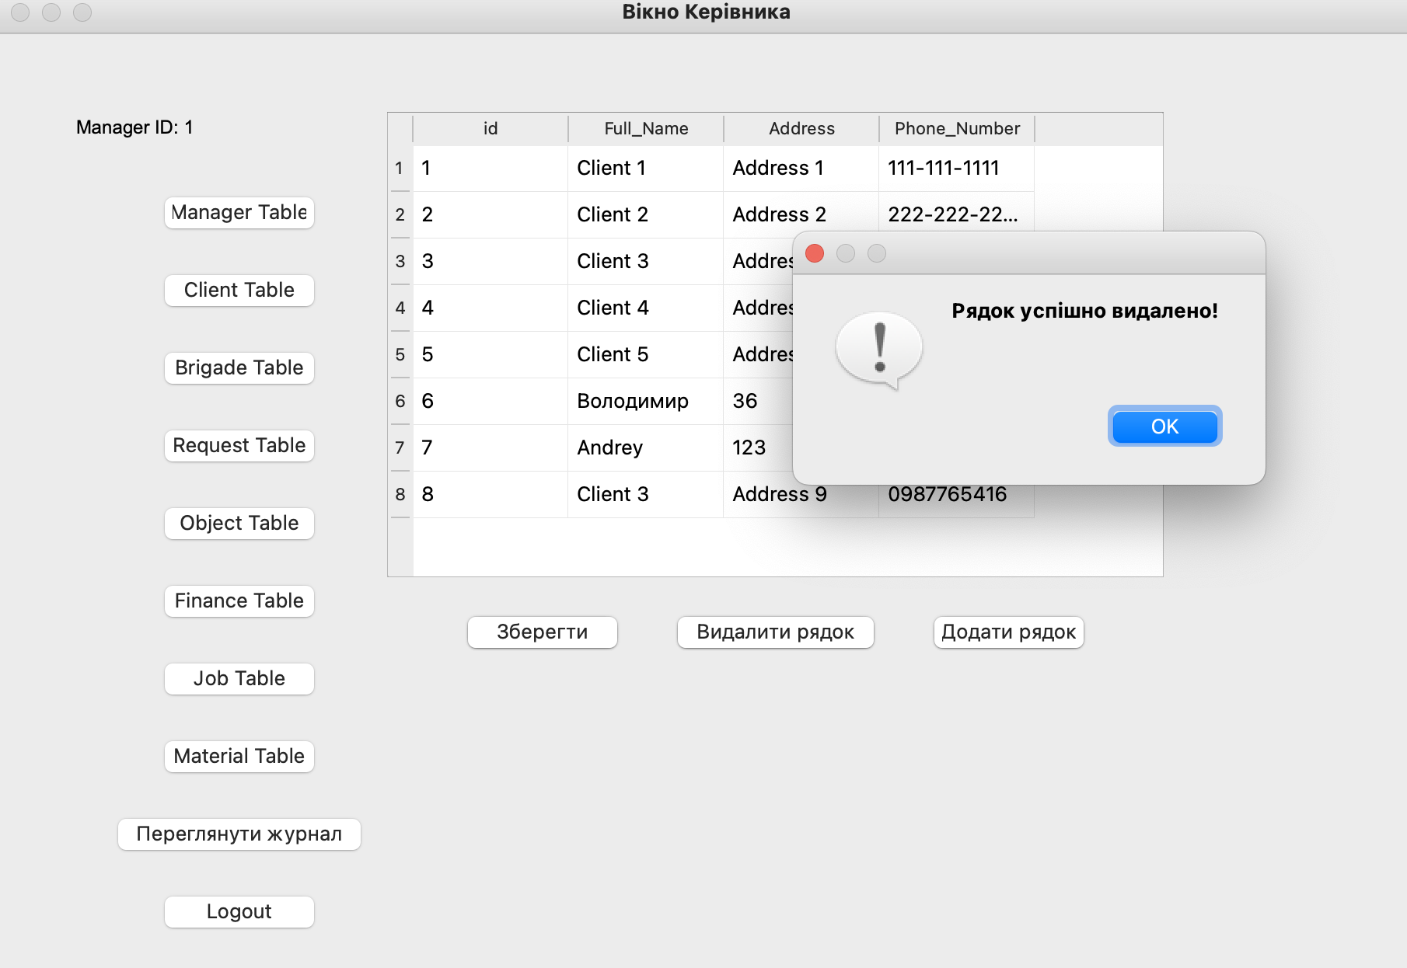
На рис. 5.2.3 Таблиця “Client” після натискання на кнопку “Видалити рядок”

Розглянемо приклад Додавання рядка таблиці з вікна керівника (Manager1)
На прикладі всі ячейки будут містити слово “Тест”
Для початку треба натиснути на кнопку “Додати рядок”
Після натискання на кнопку “Додати рядок” - відкривається вікно в яке вводиться значення

На рис. 5.2.4 продемонстровано приклад вікна яке відкривається після натискання на кнопку “Додати рядок”
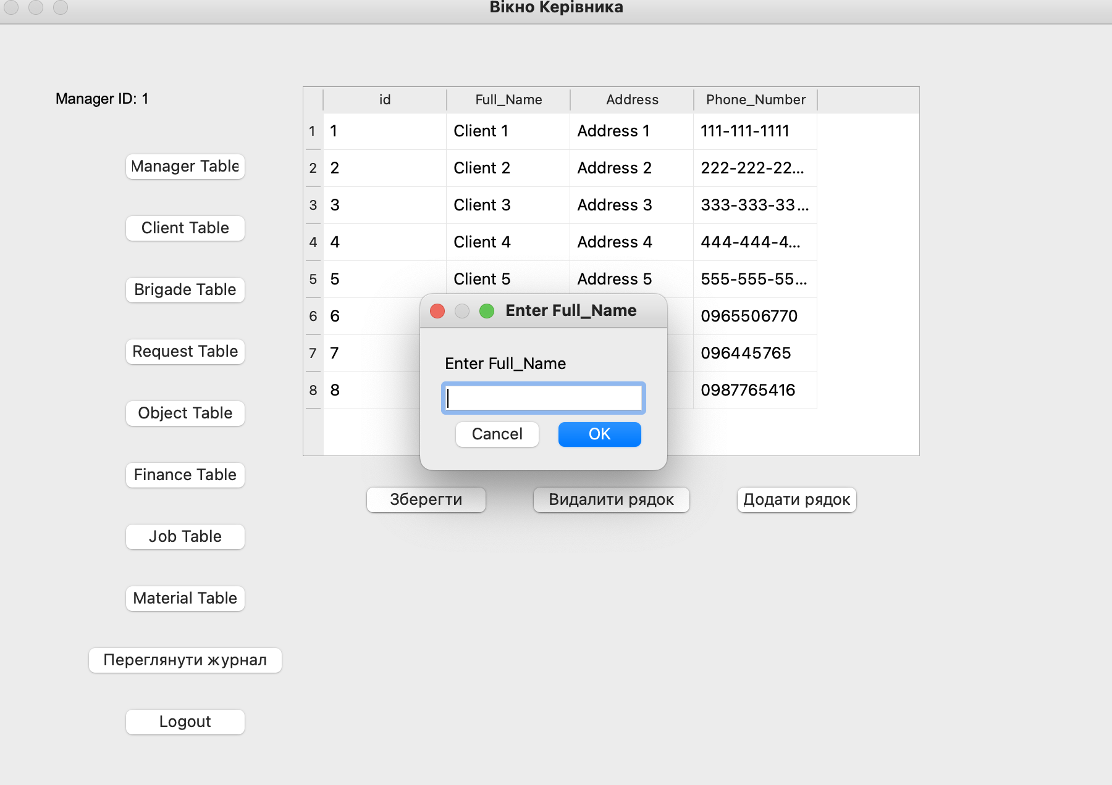
Рис.5.2.4 - Вікно додавання рядка

На рис. 5.2.5 продемонстровано приклад таблиці “Client” після додавання рядка
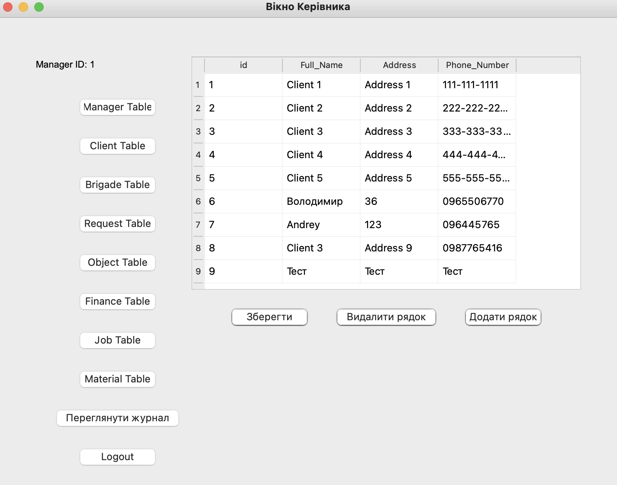
Рис. 5.2.5 – Додавання рядка

Висновок
В результаті проведеного дослідження та розробки програми, було досягнуто наступні важливі результати:
- Розроблено функціональну програму на мові Python, яка забезпечує зв'язок з базою даних. Це дозволяє ефективно зчитувати дані з таблиць, вносити зміни та зберігати їх.
- Реалізована можливість перегляду таблиць з бази даних. Користувач може зручно відображати дані у вигляді таблиць, що спрощує їх аналіз та сприяє зрозумінню.
- Розроблено функції для зміни даних в таблицях. Користувач може змінювати значення окремих полів, додавати нові записи або видаляти існуючі. Це надає гнучкість та можливість адаптації програми до конкретних потреб користувача.
- Забезпечено безпеку та цілісність даних. При зміні таблиць в базі даних, програма ретельно перевіряє та валідує введені дані, щоб запобігти помилкам та зберегти цілісність бази даних.
Розроблена програма на мові Python з використанням бази даних надає користувачеві зручний інтерфейс для перегляду та зміни таблиць. Вона може бути застосована у різних областях, де потрібно працювати з великим обсягом даних. Програма має потенціал для подальшого розширення та вдосконалення, також вона може бути використана як основа для подальших досліджень та розробок у галузі баз даних та програмування.
У цілому, курсова робота успішно виконала поставлені завдання та показала високий рівень знань у розробці програм з використанням баз даних. Результати дослідження та розробки можуть бути корисними для подальших робіт у сфері програмування та баз даних.

Код програми
import sys
import pymysql
from PyQt5.QtWidgets import QApplication, QMainWindow, QWidget, QLabel, QLineEdit, QPushButton, QTableWidgetItem, \
QTableWidget, QMessageBox, QInputDialog, QDialog, QTextEdit
from PyQt5.QtGui import QFont
import logging

class LoginWindow(QMainWindow):
def __init__(self):
super().__init__()
self.setWindowTitle("Логін")

self.label_username = QLabel("Нікнейм:", self)
self.label_username.setGeometry(50, 50, 70, 20)
self.label_username.setFont(QFont("Arial", 12))

self.input_username = QLineEdit(self)
self.input_username.setGeometry(130, 50, 100, 20)

self.label_password = QLabel("Пароль:", self)
self.label_password.setGeometry(50, 80, 70, 20)
self.label_password.setFont(QFont("Arial", 12))

self.input_password = QLineEdit(self)
self.input_password.setGeometry(130, 80, 100, 20)
self.input_password.setEchoMode(QLineEdit.Password)

self.button_login = QPushButton("Вхід", self)
self.button_login.setGeometry(120, 120, 60, 30)
self.button_login.clicked.connect(self.login)

self.label_register_fullname = QLabel("Імʼя:", self)
self.label_register_fullname.setGeometry(30, 150, 100, 20)
self.label_register_fullname.setFont(QFont("Arial", 12))

self.input_register_fullname = QLineEdit(self)
self.input_register_fullname.setGeometry(150, 150, 100, 20)

self.label_register_address = QLabel("Адреса:", self)
self.label_register_address.setGeometry(30, 180, 100, 20)
self.label_register_address.setFont(QFont("Arial", 12))

self.input_register_address = QLineEdit(self)
self.input_register_address.setGeometry(150, 180, 100, 20)

self.label_register_phone = QLabel("Телефон:", self)
self.label_register_phone.setGeometry(30, 210, 100, 20)
self.label_register_phone.setFont(QFont("Arial", 12))

self.input_register_phone = QLineEdit(self)
self.input_register_phone.setGeometry(150, 210, 100, 20)

self.label_register_username = QLabel("Новий Нікнейм:", self)
self.label_register_username.setGeometry(30, 240, 100, 20)
self.label_register_username.setFont(QFont("Arial", 12))

self.input_register_username = QLineEdit(self)
self.input_register_username.setGeometry(150, 240, 100, 20)

self.label_register_password = QLabel("Пароль:", self)
self.label_register_password.setGeometry(30, 270, 100, 20)
self.label_register_password.setFont(QFont("Arial", 12))

self.input_register_password = QLineEdit(self)
self.input_register_password.setGeometry(150, 270, 100, 20)
self.input_register_password.setEchoMode(QLineEdit.Password)

self.button_register = QPushButton("Зараєструватись", self)
self.button_register.setGeometry(90, 300, 140, 30)
self.button_register.clicked.connect(self.register)

self.setFixedSize(300, 400)

def login(self):
username = self.input_username.text()
password = self.input_password.text()

db = pymysql.connect(
host="localhost",
user="root",
password="Kp549259#",
database="AvariinaSlujba")
cursor = db.cursor()

query = f"SELECT * FROM Client WHERE login='{username}' AND password_='{password}'"
cursor.execute(query)
result = cursor.fetchone()
if result:
client_id = result[0]
self.open_client_main_window(client_id)
self.close()
return

query = f"SELECT * FROM Manager WHERE login='{username}' AND password_='{password}'"
cursor.execute(query)
result = cursor.fetchone()
if result:
manager_id = result[0]
self.open_manager_main_window(manager_id)
self.close()
return

query = f"SELECT * FROM Brigade WHERE login='{username}' AND password_='{password}'"
cursor.execute(query)
result = cursor.fetchone()
if result:
brigade_id = result[0]
self.open_brigade_main_window(brigade_id)
self.close()
return

error_message = QLabel("Неправильне імʼя або пароль", self)
error_message.setGeometry(70, 330, 200, 20)
error_message.setFont(QFont("Arial", 12))
error_message.setStyleSheet("color: red")
error_message.show()

def open_client_main_window(self, client_id):
self.client_main_window = ClientMainWindow(client_id)
self.client_main_window.show()

def open_manager_main_window(self, manager_id):
self.manager_main_window = ManagerMainWindow(manager_id)
self.manager_main_window.show()

def open_brigade_main_window(self, brigade_id):
self.brigade_main_window = BrigadeMainWindow(brigade_id)
self.brigade_main_window.show()

def register(self):
fullname = self.input_register_fullname.text()
address = self.input_register_address.text()
phone = self.input_register_phone.text()
username = self.input_register_username.text()
password = self.input_register_password.text()

db = pymysql.connect(
host="localhost",
user="root",
password="Kp549259#",
database="AvariinaSlujba")
cursor = db.cursor()

query = "SELECT MAX(id) FROM Client"
cursor.execute(query)
result = cursor.fetchone()
if result[0]:
client_id = result[0] + 1
else:
client_id = 1

query = f"INSERT INTO Client (id, Full_Name, Address, Phone_Number, login, password_) VALUES ({client_id}, '{fullname}', '{address}', '{phone}', '{username}', '{password}')"
cursor.execute(query)
db.commit()

success_message = QLabel("Реєстрація успішна!", self)
success_message.setGeometry(70, 360, 200, 20)
success_message.setFont(QFont("Arial", 12))
success_message.setStyleSheet("color: green")
success_message.show()

class BrigadeMainWindow(QWidget):
def __init__(self, brigade_id):
super().__init__()
self.setWindowTitle("Вікно бригади")
self.setGeometry(100, 100, 300, 200)

self.label_brigade_id = QLabel(f"Brigade ID: {brigade_id}", self)
self.label_brigade_id.setGeometry(50, 50, 200, 20)
self.label_brigade_id.setFont(QFont("Arial", 12))

self.button_table3 = QPushButton("Brigade Table", self)
self.button_table3.setGeometry(100, 100, 110, 30)
self.button_table3.clicked.connect(lambda: self.view_table("Brigade"))

self.button_table4 = QPushButton("Request Table", self)
self.button_table4.setGeometry(100, 150, 110, 30)
self.button_table4.clicked.connect(lambda: self.view_table("Request"))

self.button_table5 = QPushButton("Object Table", self)
self.button_table5.setGeometry(100, 200, 110, 30)
self.button_table5.clicked.connect(lambda: self.view_table("Object"))

self.button_table7 = QPushButton("Job Table", self)
self.button_table7.setGeometry(100, 250, 110, 30)
self.button_table7.clicked.connect(lambda: self.view_table("Job"))

self.button_table8 = QPushButton("Material Table", self)
self.button_table8.setGeometry(100, 300, 110, 30)
self.button_table8.clicked.connect(lambda: self.view_table("Material"))

self.button_logout = QPushButton("Logout", self)
self.button_logout.setGeometry(100, 350, 110, 30)
self.button_logout.clicked.connect(self.logout)

self.adjustSize()

def view_table(self, table_name):
db = pymysql.connect(
host="localhost",
user="root",
password="Kp549259#",
database="AvariinaSlujba"
)
cursor = db.cursor()

cursor.execute(f"SHOW COLUMNS FROM {table_name}")
columns = cursor.fetchall()
column_names = [column[0] for column in columns]

columns_to_hide = ["id", "login", "password_"]
visible_columns = [column for column in column_names if column not in columns_to_hide]

query = f"SELECT {', '.join(visible_columns)} FROM {table_name}"
cursor.execute(query)
result = cursor.fetchall()

table_widget = QTableWidget(len(result), len(visible_columns), self)
table_widget.setGeometry(250, 50, 500, 300)

for i, row in enumerate(result):
for j, value in enumerate(row):
item = QTableWidgetItem(str(value))
table_widget.setItem(i, j, item)

table_widget.setHorizontalHeaderLabels(visible_columns)

table_widget.show()
table_widget.show()
table_widget.show()
cursor.close()
db.close()

def logout(self):
self.close()
login_window.show()

class ManagerMainWindow(QWidget):
def __init__(self, manager_id):
super().__init__()
self.setWindowTitle("Вікно Керівника")
self.setGeometry(100, 100, 300, 400)
self.manager_id = manager_id

self.label_manager_id = QLabel(f"Manager ID: {manager_id}", self)
self.label_manager_id.setGeometry(50, 50, 200, 20)
self.label_manager_id.setFont(QFont("Arial", 12))

self.button_table1 = QPushButton("Manager Table", self)
self.button_table1.setGeometry(100, 100, 110, 30)
self.button_table1.clicked.connect(lambda: self.view_table("Manager"))

self.button_table2 = QPushButton("Client Table", self)
self.button_table2.setGeometry(100, 150, 110, 30)
self.button_table2.clicked.connect(lambda: self.view_table("Client"))

self.button_table3 = QPushButton("Brigade Table", self)
self.button_table3.setGeometry(100, 200, 110, 30)
self.button_table3.clicked.connect(lambda: self.view_table("Brigade"))

self.button_table4 = QPushButton("Request Table", self)
self.button_table4.setGeometry(100, 250, 110, 30)
self.button_table4.clicked.connect(lambda: self.view_table("Request"))

self.button_table5 = QPushButton("Object Table", self)
self.button_table5.setGeometry(100, 300, 110, 30)
self.button_table5.clicked.connect(lambda: self.view_table("Object"))

self.button_table6 = QPushButton("Finance Table", self)
self.button_table6.setGeometry(100, 350, 110, 30)
self.button_table6.clicked.connect(lambda: self.view_table("Finance"))

self.button_table7 = QPushButton("Job Table", self)
self.button_table7.setGeometry(100, 400, 110, 30)
self.button_table7.clicked.connect(lambda: self.view_table("Job"))

self.button_table8 = QPushButton("Material Table", self)
self.button_table8.setGeometry(100, 450, 110, 30)
self.button_table8.clicked.connect(lambda: self.view_table("Material"))

self.button_view_log = QPushButton("Переглянути журнал", self)
self.button_view_log.setGeometry(70, 500, 170, 30)
self.button_view_log.clicked.connect(self.view_log)
self.button_view_log.setVisible(manager_id == 1)

self.button_logout = QPushButton("Logout", self)
self.button_logout.setGeometry(100, 550, 110, 30)
self.button_logout.clicked.connect(self.logout)

self.logger = logging.getLogger('manager_changes')
self.logger.setLevel(logging.INFO)

file_handler = logging.FileHandler('manager_changes.log')
formatter = logging.Formatter('%(asctime)s - %(message)s')
file_handler.setFormatter(formatter)
self.logger.addHandler(file_handler)

self.adjustSize()

def view_table(self, table_name):
db = pymysql.connect(
host="localhost",
user="root",
password="Kp549259#",
database="AvariinaSlujba"
)
cursor = db.cursor()

cursor.execute(f"SHOW COLUMNS FROM {table_name}")
columns = cursor.fetchall()
column_names = [column[0] for column in columns]

columns_to_hide = ["login", "password_"]
visible_columns = [column for column in column_names if column not in columns_to_hide]

query = f"SELECT {', '.join(visible_columns)} FROM {table_name}"
cursor.execute(query)
result = cursor.fetchall()

table_widget = QTableWidget(len(result), len(visible_columns), self)
table_widget.setGeometry(250, 50, 500, 300)

for i, row in enumerate(result):
for j, value in enumerate(row):
item = QTableWidgetItem(str(value))
table_widget.setItem(i, j, item)

table_widget.setHorizontalHeaderLabels(visible_columns)

button_save = QPushButton("Зберегти", self)
button_save.setGeometry(295, 370, 110, 30)
button_save.clicked.connect(lambda: self.save_changes(table_widget, table_name, visible_columns))

table_widget.show()
button_save.show()

button_delete = QPushButton("Видалити рядок", self)
button_delete.setGeometry(430, 370, 140, 30)
button_delete.clicked.connect(lambda: self.delete_row(table_widget, table_name))

table_widget.show()
button_save.show()
button_delete.show()

button_add_row = QPushButton("Додати рядок", self)
button_add_row.setGeometry(595, 370, 110, 30)
button_add_row.clicked.connect(lambda: self.add_row(table_name))

table_widget.show()
button_save.show()
button_delete.show()
button_add_row.show()

cursor.close()
db.close()

def save_changes(self, table_widget, table_name, column_names):
db = pymysql.connect(
host="localhost",
user="root",
password="Kp549259#",
database="AvariinaSlujba"
)
cursor = db.cursor()

try:

db.begin()

for i in range(table_widget.rowCount()):
row_values = []
for j in range(table_widget.columnCount()):
item = table_widget.item(i, j)
if item is not None:
row_values.append(item.text())
else:
row_values.append('')

set_values = ", ".join([f"{column_names[j]}='{row_values[j]}'" for j in range(len(column_names))])
query = f"UPDATE {table_name} SET {set_values} WHERE id={i + 1}"
print(f"Executing query: {query}")
cursor.execute(query)

self.logger.info(f"Manager {self.manager_id} змінив рядок {i + 1} у таблиці {table_name}")

db.commit()

QMessageBox.information(self, "Зберегти", "Зміни успішно збережено!")

except Exception as e:

db.rollback()
QMessageBox.critical(self, "Помилка збереження змін", f"Не вдалося зберегти зміни: {str(e)}")

finally:

cursor.close()
db.close()

def delete_row(self, table_widget, table_name):

selected_row = table_widget.currentRow()

if selected_row >= 0:
item = table_widget.item(selected_row, 0)
if item is not None:
row_id = item.text()

db = pymysql.connect(
host="localhost",
user="root",
password="Kp549259#",
database="AvariinaSlujba"
)
cursor = db.cursor()

try:

query = f"DELETE FROM {table_name} WHERE id={row_id}"
cursor.execute(query)
db.commit()

table_widget.removeRow(selected_row)

self.logger.info(f"Manager {self.manager_id} видалив рядок з таблиці {table_name}")

QMessageBox.information(self, "Видалити рядок", "Рядок успішно видалено!")
except Exception as e:
print(f"Error occurred: {str(e)}")
db.rollback()
QMessageBox.critical(self, "Помилка видалення рядка", f"Не вдалося видалити рядок: {str(e)}")
finally:
cursor.close()
db.close()
else:
QMessageBox.warning(self, "Видалити рядок", "No row selected!")
else:
QMessageBox.warning(self, "Видалити рядок", "No row selected!")

def add_row(self, table_name):
db = pymysql.connect(
host="localhost",
user="root",
password="Kp549259#",
database="AvariinaSlujba"
)
cursor = db.cursor()

cursor.execute(f"SELECT MAX(id) FROM {table_name}")
max_id = cursor.fetchone()[0]
new_id = max_id + 1 if max_id is not None else 1

cursor.execute(f"SHOW COLUMNS FROM {table_name}")
columns = cursor.fetchall()
column_names = [column[0] for column in columns]

input_values = [str(new_id)]
for column in column_names[1:]:
value, ok = QInputDialog.getText(self, f"Enter {column}", f"Enter {column}")
if ok:
input_values.append(value)
else:
input_values.append('')

placeholders = ', '.join(['%s'] * len(input_values))
query = f"INSERT INTO {table_name} VALUES ({placeholders})"
cursor.execute(query, input_values)
db.commit()

try:

self.logger.info(f"Manager {self.manager_id} додав новий рядок до таблиці {table_name}")

QMessageBox.information(self, "Додати рядок", "Рядок успішно додано!")

except Exception as e:
QMessageBox.critical(self, "Помилка додавання рядка", f"Не вдалося додати рядок: {str(e)}")

cursor.close()
db.close()
self.adjustSize()

def view_log(self):
with open('manager_changes.log', 'r') as log_file:
log_content = log_file.read()

log_dialog = QDialog(self)
log_dialog.setWindowTitle("Журнал змін")
log_dialog.setGeometry(200, 200, 600, 400)

log_text = QTextEdit(log_content, log_dialog)
log_text.setGeometry(10, 10, 580, 380)

log_dialog.exec()

def logout(self):
self.close()
login_window.show()

class ClientMainWindow(QWidget):
def __init__(self, client_id):
super().__init__()
self.setWindowTitle("Вікно клієнта")
self.setGeometry(100, 100, 300, 200)

self.label_brigade_id = QLabel(f"Client ID: {client_id}", self)
self.label_brigade_id.setGeometry(50, 50, 200, 20)
self.label_brigade_id.setFont(QFont("Arial", 12))

self.button_logout = QPushButton("Logout", self)
self.button_logout.setGeometry(100, 100, 100, 30)
self.button_logout.clicked.connect(self.logout)

self.button_table3 = QPushButton("Brigade Table", self)
self.button_table3.setGeometry(100, 150, 110, 30)
self.button_table3.clicked.connect(lambda: self.view_table("Brigade"))

self.button_table4 = QPushButton("Request Table", self)
self.button_table4.setGeometry(100, 200, 110, 30)
self.button_table4.clicked.connect(lambda: self.view_table("Request"))

self.button_table5 = QPushButton("Object Table", self)
self.button_table5.setGeometry(100, 250, 110, 30)
self.button_table5.clicked.connect(lambda: self.view_table("Object"))

self.adjustSize()

def view_table(self, table_name):
db = pymysql.connect(
host="localhost",
user="root",
password="Kp549259#",
database="AvariinaSlujba"
)
cursor = db.cursor()

cursor.execute(f"SHOW COLUMNS FROM {table_name}")
columns = cursor.fetchall()
column_names = [column[0] for column in columns]

columns_to_hide = ["id", "login", "password_"]
visible_columns = [column for column in column_names if column not in columns_to_hide]

query = f"SELECT {', '.join(visible_columns)} FROM {table_name}"
cursor.execute(query)
result = cursor.fetchall()

table_widget = QTableWidget(len(result), len(visible_columns), self)
table_widget.setGeometry(250, 50, 500, 300)

for i, row in enumerate(result):
for j, value in enumerate(row):
item = QTableWidgetItem(str(value))
table_widget.setItem(i, j, item)

table_widget.setHorizontalHeaderLabels(visible_columns)

table_widget.show()
table_widget.show()
table_widget.show()
cursor.close()
db.close()

def logout(self):
self.close()
login_window.show()

if __name__ == "__main__":
app = QApplication(sys.argv)
login_window = LoginWindow()
login_window.show()
sys.exit(app.exec_())

